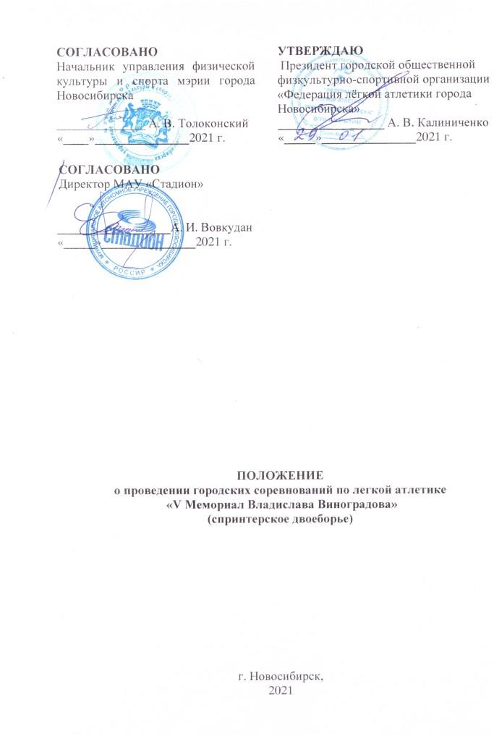

**I. ОБЩИЕ ПОЛОЖЕНИЯ**

Городские соревнования по легкой атлетике «V Мемориал Владислава Виноградова» (спринтерское двоеборье) (далее - Соревнования) проводится в целях агитации и пропаганды легкой атлетики, как важного средства укрепления здоровья учащихся, популяризации и развития легкой атлетики в городе Новосибирске и Новосибирской области как массового и доступного вида спорта и привлечения школьников к регулярным занятиям в спортивных группах.

Основными задачами являются:

* повышение спортивного мастерства;
* выявление сильнейших спортсменов;
* развитие лёгкой атлетики;
* популяризация здорового образа жизни среди подрастающего поколения;
* выявление одаренных и профессионально-перспективных спортсменов с целью  
  дальнейшего спортивного совершенствования;
* обмен опытом работы тренерского состава;
* подтверждение и выполнения разрядных нормативов;
* укрепление спортивных связей.

**II. МЕСТО И СРОКИ ПРОВЕДЕНИЯ**

Соревнования проводятся **28** **февраля 2021 года** в легкоатлетическом манеже Дворца спорта НГТУ по адресу: ул. Блюхера, 34 (проезд до остановки «Метро Студенческая»).

Начало соревнований в **13:00.**

**Ш. ОРГАНИЗАТОРЫ МЕРОПРИЯТИЯ**

Общее руководство по подготовке и проведению Соревнований, осуществляет городская общественная физкультурно-спортивная организация «Федерация лёгкой атлетики города Новосибирска» (далее - Городская общественная физкультурно-спортивная организация ФЛАН).

Управление физической культуры и спорта мэрии города Новосибирска осуществляет содействие в части оказания информационной поддержки Соревнований.

Соревнования проводятся при поддержке МАУ «Стадион» в части предоставления наградной атрибутики.

Непосредственное проведение Соревнований возлагается на главную судейскую коллегию.

Главный судья Соревнований - Калиниченко Александр Владимирович, 1 суд. категория, главный секретарь - Киричек Елена Александровна, 1 суд. категория.

Городская общественная физкультурно-спортивная организация ФЛАН обязана обеспечить соблюдение требований Гражданского кодекса РФ об интеллектуальной собственности, и несет ответственность за нарушение

авторских и смежных прав при публичном исполнении музыкальных произведений, публичной трансляции радио и телепередач.

Городская общественная физкультурно-спортивная организация ФЛАН, главная судейская коллегия соревнований осуществляет действия в отношении персональных данных участников вышеуказанного мероприятия согласно Федеральному закону №152-ФЗ от 27.07.2006 «О персональных данных».

**IV. ТРЕБОВАНИЯ К УЧАСТНИКАМ И УСЛОВИЯ ИХ ДОПУСКА**

К участию в Соревнованиях допускаются спортсмены, включённые в именные заявки команд, имеющие допуск врача и оригинал договора о страховании, в возрастных категориях, указанных в программе соревнований.

Основанием для допуска спортсменов к спортивным Соревнованиям по медицинским заключениям является заявка с указанием ФИО, даты рождения и спортивного разряда или звания. Напротив, каждой фамилии спортсмена в заявке необходимо наличие отметки «Допущен» (Приложение I) с подписью врача, заверенной личной печатью. В конце заявки обязательно наличие подписи врача с расшифровкой ФИО, заверенной печатью допустившей спортсмена медицинской организации, имеющей лицензию на осуществление медицинской деятельности.

Длина шипов беговой обуви не должна превышать 6 мм.

Запрещается оказывать противоправное влияние на результаты спортивных соревнований, включенных в настоящее положение. Запрещается участвовать в азартных играх в букмекерских конторах и тотализаторах путем заключения пари на официальные спортивные соревнования в соответствии с требованиями, установленными пунктом 3 части 4 статьи 26.2. Федерального закона от 4 декабря 2007 года№ 329-ФЗ «О физической культуре и спорте Российской Федерации». **Все участники соревнований должны соблюдать рекомендованные меры**

**безопасности в условиях сохранения рисков распространения COVID-19.**

**V. ПРОГРАММА СОРЕВНОВАНИЙ**

Соревнования - личные. Соревнования проводятся в соответствии с установленным регламентом и правилами ВФЛА и World Athletics. Дистанция: **спринтерское двоеборье 50+150 метров.**

**Возрастные группы:**

Мужчины и женщины **2001** года рождения и **старше.** Юниоры и юниорки **2002 - 2003** годов рождения;

Юноши и девушки **2004 - 2005** годов рождения;

Юноши и девушки **2006 - 2007** годов рождения;

Юноши и девушки **2008** - **2009** годов рождения.

**VI. УСЛОВИЯ ПОДВЕДЕНИЯ ИТОГОВ**

Победители и призеры Соревнований определяются по наименьшей сумме времени, показанному на двух дистанциях. Первым видом проводится бег на

дистанцию 50 метров. К бегу на 150 метров, допускаются по двенадцать лучших спортсменов в каждой возрастной группе, по результатам бега на 50 метров. (3 забега по 4 человека, дорожки 5, 4, 3, 2) Старт для всех участников Соревнований, с обязательным использованием стартовых колодок.

**VII. НАГРАЖДЕНИЕ**

Победители и призеры Соревнований награждаются дипломами и медалями.

**VIII. УСЛОВИЯ ФИНАНСИРОВАНИЯ**

Расходы, связанные с награждением медалями, дипломами осуществляет МАУ «Стадион».

Расходы, связанные с организацией и проведением Соревнований, осуществляют заинтересованные лица, партнёры Соревнований.

Расходы по проезду, питанию и размещению участников Соревнований несет командирующая организация.

**IX. ОБЕСПЕЧЕНИЕ БЕЗОПАСНОСТИ УЧАСТНИКОВ И ЗРИТЕЛЕЙ**

Соревнования проводятся на спортивном сооружении, отвечающим требованиям соответствующих нормативных правовых актов, действующих на территории Российской Федерации и направленных на обеспечение общественного порядка и безопасности участников и зрителей, а также при наличии актов готовности объекта спорта к проведению соревнований, утверждаемых в установленном порядке и с соблюдением, требований проведения соревнований, включённых в раздел «Спортивные мероприятия по видам спорта» Календарного плана физкультурных и спортивных мероприятий в городе Новосибирске на 2021 год (письмо начальника управления: физической культуры и спорта города Новосибирска от 06.08.2020 № 14/01-04/00342).

Согласно постановлению Губернатора Новосибирской области от 27.07.2020 № 131 «О внесении изменений в отдельные постановления Губернатора Новосибирской области», Соревнования проводятся без участия зрителей.

Оказание скорой медицинской помощи осуществляется в соответствии с приказом Министерства здравоохранения Российской Федерации от 23 октября 2020 г. № 1144н «Об утверждении порядка организации оказания медицинской помощи лицам, занимающимся физической культурой и спортом (в том числе при подготовке и проведении физкультурных мероприятий и спортивных мероприятий), включая порядок медицинского осмотра лиц, желающих пройти спортивную подготовку, заниматься физической культурой и спортом в организациях и (или) выполнить нормативы испытаний (тестов) Всероссийского физкультурно-спортивного комплекса «Готов к труду и обороне» (ГТО)» и форм медицинских заключений о допуске к участию в физкультурных и спортивных мероприятиях.

Городская общественная физкультурно-спортивная организацию ФЛАН обеспечивает общественный порядок и общественную безопасность на объектах спорта в соответствии с постановлением Правительства Российской Федерации от 18 апреля 2014 г. № 353, инструкцией и планом по обеспечению общественного порядка и общественной безопасности на объекте спорта при проведении официальных спортивных соревнований.

Место проведения Соревнований обеспечивается квалифицированным медицинским персоналом.

Ответственность за безопасность, медицинское обслуживание участников, соблюдение мер, направленных на предупреждение распространения СОVID-2019 при организации и проведении Соревнований, возлагается на городскую общественную физкультурно-спортивную организацию ФЛАН.

**X. АВТОРСКИЕ ПРАВА НА ФОТО И ВИДЕО МАТЕРИАЛЫ**

Участники Соревнований отказываются от любых претензий к организаторам и официальным партнерам мероприятия относительно авторских прав на фото- и видео материалы, снятые во время Соревнований.

**XI. ИНФОРМАЦИОННЫЕ ИСТОЧНИКИ**

Информация о Соревнованиях публикуется на официальном сайте управления физической культуры и спорта мэрии города Новосибирска http://novosib-sport.ru/, сайте городской общественной физкультурно-спортивную организации ФЛАН http://www.begnvb.ru/ и в сообществе во вконтакте: https: vk.com/team_begnvb.

За информацию на других информационных ресурсах Оргкомитет ответственности не несет.

**XII. ПОДАЧА ЗАЯВОК НА УЧАСТИЕ**

Технические заявки на участие в соревнованиях принимаются до **11:00, 26 февраля 2021 года** по электронной почте trenerАВ@yandex.ru Образец заявки находится на сайте http://www.begnvb.ru/ в разделе «Документация».

Медицинские заявки подаются **28** **февраля 2021 года** за час до начала соревнований. Всем участникам соревнований обязательно иметь при себе свидетельство о рождении, документ, подтверждающий спортивную квалификацию, полис страхования от несчастных случаев. Представители команд несут персональную ответственность за подлинность документов, представленных в мандатную комиссию.

Организаторы оставляют за собой право на изменение сроков проведения соревнований и расписания соревнований, уведомив за ранее всех участников мероприятия.

Контактное лицо: главный судья соревнований Калиниченко Александр Владимирович - 8 (913) -918-41-34.

**Настоящее положение является официальным приглашением на вышеуказанные Соревнования.**

Приложение №1

**на участие в**

**ЗАЯВКА**

от

*(название организации, адрес, телефон)*

|  |  |  |  |  |  |
| --- | --- | --- | --- | --- | --- |
| № п/п | ФАМИЛИЯ ИМЯ ОТЧЕСТВО УЧАСТНИКА | ДАТА И  год  рождения | СПОРТИВНЫЙ РАЗРЯД | МЕДИЦИНСКИЙ ДОПУСК  слово «ДОПУЩЕН», подпись и печать врача напротив каждого участника | ПРИМЕЧАНИЯ |
| 1 |  |  |  |  |  |
| 2 |  |  |  |  |  |
| 3 |  |  |  |  |  |
| 4 |  |  |  |  |  |
| 5 |  |  |  |  |  |
| 6 |  |  |  |  |  |
| 7 |  |  |  |  |  |
| 8 |  |  |  |  |  |
| 9 |  |  |  |  |  |
| 10 |  |  |  |  |  |
| 11 |  |  |  |  |  |
| 12 |  |  |  |  | - |

Даю свое согласие на обработку, использование и хранение персональных данных участников соревнований, согласно Федеральному закону Российской Федерации №152-ФЗ от 27.07.2006 «О персональных данных», необходимых для организации и проведения мероприятия.

Всего допущено к соревнованиям _____________ человек.

Врач ___________________ / ____________________ /

МП подпись расшифровка подписи

Руководитель ____________ /___________________/

МП подпись расшифровка подписи

**ПРЕДВАРИТЕЛЬНОЕ РАСПИСАНИЕ**

Городские соревнования по легкой атлетике

«V Мемориал Владислава Виноградова» (спринтерское двоеборье)

Дворец спорта НГТУ 28 февраля 2021 года

ПРЕДВАРИТЕЛЬНЫЕ ЗАБЕГИ;

13:00 - 50 метров. Девушки 2006-2007, 2008-2009 14:10 - 50 метров. Юноши 2006-2007, 2008-2009 ФИНАЛЬНЫЕ ЗАБЕГИ:

15:20 - 150 метров. Девушки 2006-2007, 2008-2009 15:35 - 150 метров. Юноши 2006-2007, 2008-2009

**16:00 - Открытие соревнований.**

**НАГРАЖДЕНИЕ.**

**Юноши и Девушки** 2006-2007, 2008-2009

ПРЕДВАРИТЕЛЬНЫЕ ЗАБЕГИ:

16:30 - 50 метров. Девушки 2004-2005, Юниорки 2002-2003, Женщины

17:00 - 50 метров. Юноши 2004-2005, Юниоры 2002-2003, Женщины

ФИНАЛЬНЫЕ ЗАБЕГИ:

17:40 - 150 метров. Девушки 2004-2005, Юниорки 2002-2003, Женщины

18:00 - 150 метров. Юноши 2004-2005, Юниоры 2002-2003, Женщины

**18:20 - НАГРАЖДЕНИЕ.**

Юноши и Девушки 2004-2005

Юниоры и Юниорки 2002 - 2003

Женщины и Мужчины